.



R5 Kometa

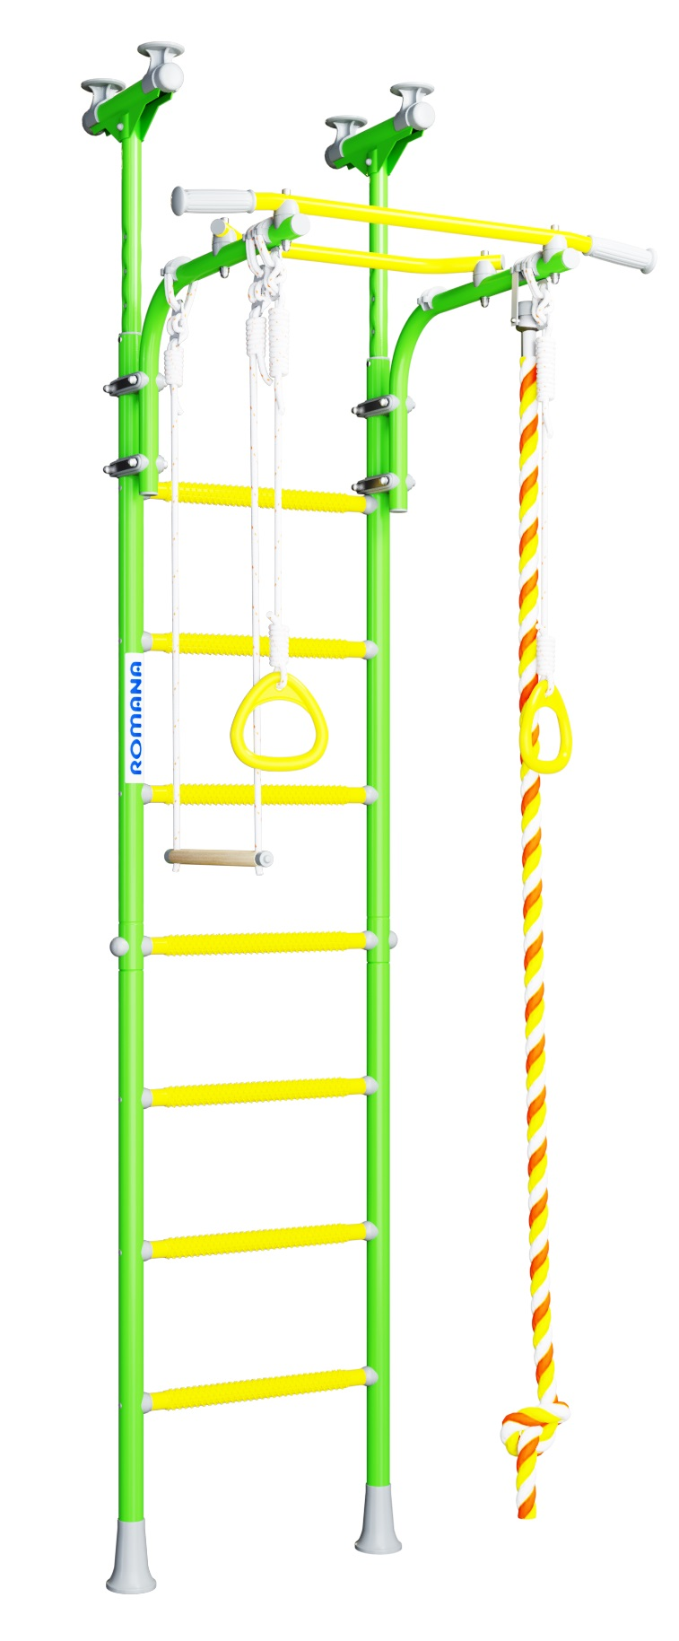

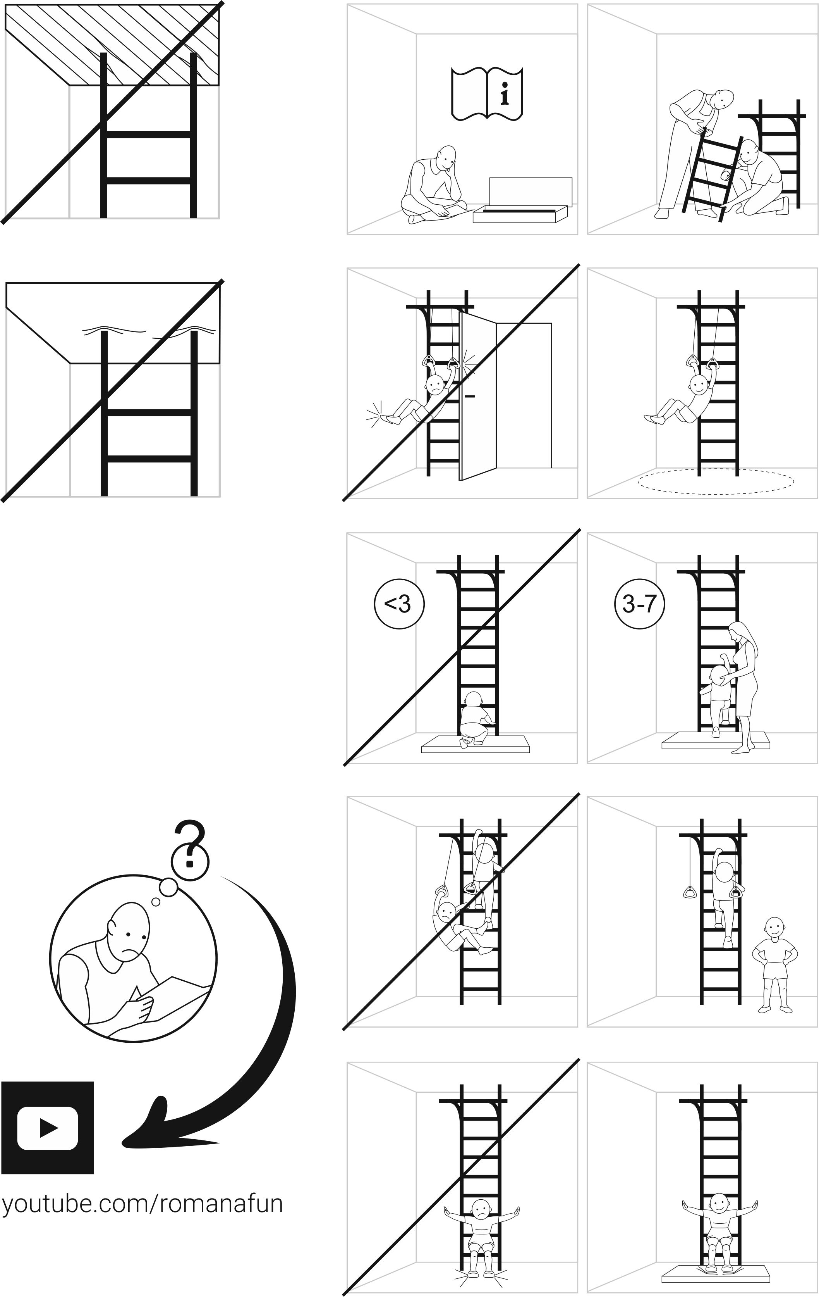
Инструкция по монтажу
01.20.7.06.490.03.00-24

Габаритные  размеры, мм | длина | 755
Габаритные  размеры, мм | ширина | 860
Габаритные  размеры, мм | высота | от 2270 до 2800
Вес брутто, кг, не более
Высота помещения:  H min , мм  H max , мм |  | 2270  2800

Зона безопасности
Ударопоглощающее покрытие

комплектность

Таблица 1
№ поз | Детали, сборочные единицы |  | Количество, шт. | №  п/э пак. | №  упак.
№ поз | Наименование  Обозначение | Рис. | Количество, шт. | №  п/э пак. | №  упак.
2 | Ось  ДСКМ 03.036.00 |  | 2 | 2 | 1
6 | Ступень  1.ДСК-Пр.06.490.02.01 |  | 1 |  | 1
7 | Прокладка  ДСК 05.075.00 |  | 2 | 1 | 1
8 | Вставка  1.ДСК 049.00-20 |  | 2 |  | 1
9 | Корпус  ДСК 05-011-20 | 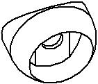 | 2 | 1 | 1
10 | Заглушка  ДСК 05-012-20 |  | 2 | 1 | 1
13 | Втулка  ДСК 05.091.00-20 | 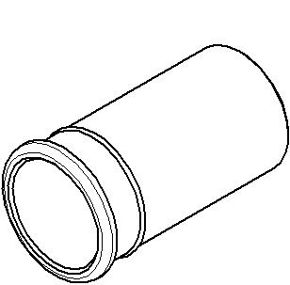 | 2 | 1 | 1
14 | Колпак  ДСК 05-040-20 | 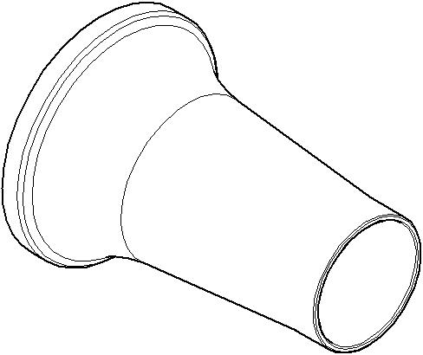 | 2 |  | 1
15 | Вкладыш  ДСК 05.110.00 |  | 4 | 1 | 1
17 | Опора верхняя  ДСК 05.107.00-20 |  | 4 | 1 | 1
19 | Балка  ДСКМ 02.058.00 |  | 2 |  | 1
20 | Заглушка  ДСК 05-022-20 |  | 4 | 1 | 1
24 | Опора  ДСК 02.050.00 | 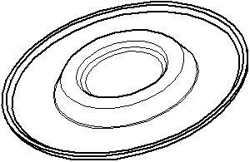 | 2 | 1 | 1
86 | Заглушка  ДСК 05.070.00-20 |  | 6 | 1 | 1
161 | Полулестница нижняя  1.ДСКМ-Лн3.06.490.262 |  | 1 |  | 1
162 | Полулестница верхняя  1.ДСКМ-Лв3.06.490.262 |  | 1 |  | 1
 | Стандартные изделия
61 | Болт М8х45.58.016  ГОСТ 7798-92 | 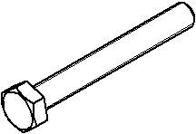 | 2 | 2 | 1
64 | Болт М8х65.58.016  ГОСТ 7798-92 |  | 2 | 2 | 1
67 | Болт М16х110.58.016  ГОСТ 7798-92 |  | 2 | 2 | 1
75 | Гайка М8.6.016  ГОСТ 5915-98 | 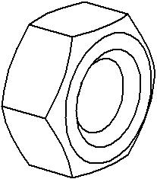 | 2 | 2 | 1
77 | Гайка М16.6.016  ГОСТ 5915-98 |  | 2 | 2 | 1
81 | Шайба 8.01.016  ГОСТ 11371-78 |  | 6 | 2 | 1
84 | Заглушка D10 |  | 44 | 1 | 1
91 | Колпачок декоративный №13 |  | 4 | 1 | 1
 | Ключ  S=24х13 мм | 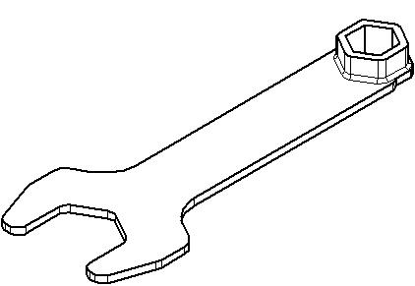 | 1 | 2 | 1
 | Ключ шестигранный  S=6 мм |  | 1 | 2 | 1
114 | Рама подвижная  1.ДСКМ 150.00-20  см. табл. 2 |  | 1 |  | 1
100 | Канат  6.51.01-20  см. табл. 3 |  | 1 | 4 | 1
101 | Кольца гимнастические  1.Д-27.00-22  см. табл. 4 |  | 1 | 5 | 1
102 | Трапеция  6.53.00-21  см. табл. 5 |  | 1 | 6 | 1

Комплектация рамы подвижной 1.ДСКМ 150.00-20

Таблица 2
№  поз. | Наименование  Обозначение | Рис. | Количество, шт. | №  п/э пак. | №  упак.
26 | Гриф  1.ДСК 039.00-20 |  | 1 |  | 1
28 | Хомут  ДСК 05.122.00-20 |  | 8 | 3 | 1
41 | Пластина  ДСКМ 02.105.01 |  | 8 | 3 | 1
49 | Катушка- клипса  ДСК 05.109.00-20 |  | 6 | 3 | 1
52 | Перекладина в сборе 1.ДСКМ 066.00-20 |  | 1 |  | 1
53 | Укос в сборе  1.ДСКМ 065.03-20 |  | 2 |  | 1
54 | Полухомут 25  ДСК 05.060.03-20 |  | 4 | 3 | 1
55 | Полухомут  ДСК 05.060.04-20 |  | 4 | 3 | 1
 | Стандартные изделия
65 | Болт М8х75.58.016  ГОСТ 7798-70 |  | 4 | 3 | 1
76 | Гайка М8  ГОСТ 11860-85 |  | 12 | 3
81 | Шайба 8.04.016  ГОСТ 11371-78 |  | 4 | 3 | 1
93 | Винт М8 х 55.58.016  ГОСТ 11738-84 |  | 8 | 3 | 1

Комплектация Каната 6.51.01-20

Таблица 3
№  поз. | Обозначение  Наименование | Рис. | Кол-во, шт. | №  п/э пак | №  упак.
100.1 | Канат в сборе |  | 1 | 4 | 1
100.2 | Скоба  ДСК 2.051.00 |  | 1 | 4 | 1
100.3 | Ось  ДСК 03.030.00 |  | 1 | 4 | 1
100.4 | Винт М5-7gх 12.56  ГОСТ 17473-80 |  | 2 | 4 | 1
100.5 | Шайба 5.01.016  ГОСТ 11371-78 |  | 2 | 4 | 1
100.6 | Шайба 5.65Г  ГОСТ 6402-70 |  | 2 | 4 | 1

Комплектация Колец гимнастических 1.Д-27.00-22

Таблица 4
№  Поз. | Наименование  Обозначение | Рис. | Кол-во, шт. | №  п/э пак | №  упак.
101.1 | Кольцо  ДСК 05.119.00-20 |  | 2 | 5 | 1
101.2 | Фиксатор  ДСК 02-009-01 |  | 2 | 5 | 1
101.3 | Шнур  ДСК-ВО 91.03.10.001-03 |  | 2 | 5 | 1

Комплектация Трапеции 6.53.00-21

Таблица 5
№  поз. | Наименование  Обозначение | Рис. | Кол-во, шт. | №  п/э пак. | №  упак.
102.1 | Перекладина  ДСК 06.100.00 |  | 1 | 5 | 1
102.2 | Шнур  6.53.00.001-01 |  | 2
110 | Фиксатор  ДСК 02-009-01 |  | 2 | 5 | 1

1

2 3

4
5
Внимание! Хомуты поз.28 рекомендуется опирать на перекладины.
Винты поз 93 туго не затягивать!

6

См. п. 4; 5 Винты поз 93 туго не затягивать!

7

8 9

10 11
12 Окончательно затянуть винты поз.93.

13

14

15

16 17 18

19 20

21 22

23

24
25
26
27

28
Распереть Комплекс вывинчиванием болтов поз.67.

29

После касания всех верхних опор с потолком необходимо выполнить 1-3 оборота болтов поз.67.

30 31

32
33

Допускается иная последовательность сборки.

34 35

36 37 38

39; 40
Поз.101
Поз.102
А

Контроль правильности монтажа.
      - Проверить вертикальность установки стоек лестницы относительно пола, используя отвес. При отклонении освободить болты (поз.67), обеспечить вертикальность (контролировать по отвесу) и окончательно закрепить стойки между полом и потолком.
- Испытать КОМПЛЕКС, приложив нагрузку (не менее 75 кг) к турнику рамы подвижной.
Убедиться в надежности установки КОМПЛЕКСА. При появлении зазоров между потолком и верхними опорами поз.17 произвести дополнительный распор КОМПЛЕКСА вывинчиванием болтов поз.67, с последующим законтриванием их гайками поз.77.

